 | № 09  31 мая 2020  распространяется бесплатно
На водонапорной башне в селе Валдгейм
провели сантехнические работы
 | предприятия был проведен текущий ремонт, была заменена запорная арматура. В рамках программы «Модернизация объектов коммунальной инфраструктуры муниципального образования «Биробиджанский муниципальный район» Еврейской автономной области в ходе подготовки к осенне-зимнему отопительному периоду 2020-2021 годов планируется проведение ремонтных работ по устранению течи в накопительной ёмкости водонапорной башни, - сообщила первый заместитель главы администрации Биробиджанского муниципального района Елена Бобровская.
Башня снабжает холодной водой все население села, а также обеспечивает бесперебойную работу котельных, расположенных на территории населенного пункта.
- С октября 2019 года объект эксплуатируется государственным предприятием ЕАО «Облэнергоремонт плюс». 12 мая 2020 года, специалистами

Глава Биробиджанского района Сергей Солтус поздравил ветеранов с Днем Победы
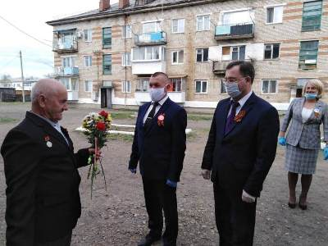  9 мая, глава Биробиджанского муниципального района Сергей Солтус совместно с председателем Собрания депутатов района Александром Ветлицыным посетили тружеников тыла, узников гетто, вдов участников войны и поздравили их с праздником - 75-ой годовщиной Победы в Великой Отечественной войне.  Вручая продуктовые наборы, открытки и цветы почетные гости выразили ветеранам чувство искренней признательности и благодарности за вклад, который они внесли в победу над фашистской Германией, за труд в военные и послевоенные годы, пожелали долгих лет жизни, здоровья, оптимизма, бодрости духа и мирного неба над головой. | В селах Найфельд и Птичник Сергей Солтус и Александр Ветлицын возложили цветы к обелискам.  А накануне Дня Победы глава и председатель Собрания депутатов муниципального района побывали с визитом в селе Бирофельд. В местном доме инвалидов также проживают ветераны. В связи с ограничительными мерами, связанными с пандемией коронавируса, руководители района передали ветеранам через администрацию учреждения слова поздравлений и продуктовые корзины от временно исполняющего обязанности губернатора ЕАО Ростислава Гольдштейна и правительства области.  В каждом сельском поселении главу Биробиджанского муниципального района и председателя районного Собрания депутатов сопровождали главы сельских поселений. Чествование ветеранов проходило с соблюдением всех необходимых в период эпидемии мер безопасности.  Год от года свидетелей второй мировой войны становится все меньше. И мы должны помнить, что находимся в неоплатном долгу перед людьми, которые ценой своей жизни принесли нам долгожданную Победу. Здоровья, долголетия и благополучия нашим уважаемым ветеранам! От всей души благодарим за возможность мирно учиться, трудиться и жить.

Танцуй, мир 2020
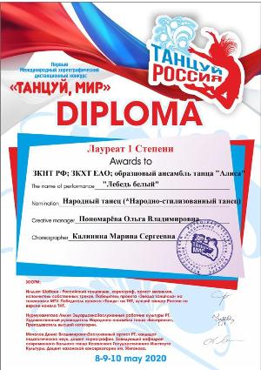 | 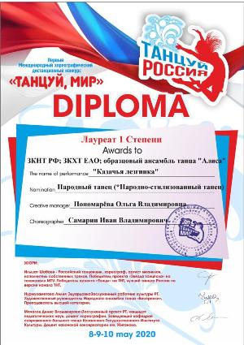 | 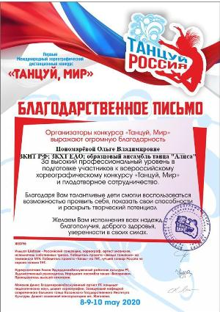
Пандемия коронавируса не смогла помешать образцовому ансамблю танца «Алиса» с пользой провести эти майские праздники. Заслуженный коллектив художественного творчества Еврейской автономной области, который недавно получил почетное звание Заслуженный коллектив народного творчества Российской Федерации, принял участие в первом международном дистанционном конкурсе «Танцуй, мир-2020».
Для участия в онлайн-конкурсе заявилось более 150-ти участников со всей России. Были среди них и наши соседи – творческие коллективы из Уссурийска и Благовещенска.
На виртуальную сцену наша «Алиса» представила три танцевальных номера: «Казачья лезгинка», «Лебедь белый» и «Просто ты умела ждать». Все они получили самые высокие оценки от компетентного жюри и зрительского голосования, которое проходило 10 мая в рамках прямой трансляции в группе социальной сети «ВКонтакте».
По итогам онлайн-конкурса Заслуженный коллектив народного творчества РФ, Заслуженный коллектив художественного творчества ЕАО образцовый ансамбль танца «Алиса» стал обладателем Гран-при и гранта 20 тысяч рублей.
Кроме этого руководителю ансамбля, Заслуженному работнику культуры Российской Федерации Ольге Пономаревой за высокий профессиональный уровень в подготовке участников к всероссийскому хореографическому конкурсу «Танцуй, мир» и плодотворное сотрудничество было вручено Благодарственное письмо. «Благодаря Вам талантливые дети смогли воспользоваться возможностью проявить себя, показать свои способности и раскрыть творческий потенциал. Желаем Вам исполнения всех надежд, благополучия, доброго здоровья, уверенности в своих силах», - говорится в письме.

Национальное достояние - 2020
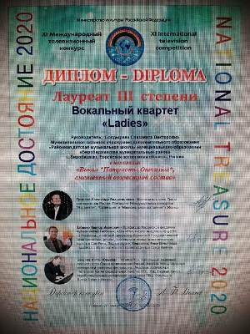 | И вновь победа! Творческая копилка Биробиджанского муниципального района пополнилась престижной наградой благодаря участию вокального квартета «Ladies» в XI Международном телевизионном фестивале-конкурсе «Национальное достояние – 2020».  Конкурс проходил с 1 по 10 мая в форме заочного участия, так как очная форма была отменена в связи с пандемией коронавируса. Организаторами телевизионного фестиваля выступил продюсерский Центр «СОЗВЕЗДИЕ» при поддержке Министерства культуры РФ.  За победу в вокальном конкурсе боролись солисты, дуэты, трио, ансамбли, хоры, оркестры и другие формы творческих коллективов.  Для объективной и правдивой оценки выступлений конкурсантов в Жюри конкурса были приглашены непререкаемые авторитеты — Народные и Заслуженные артисты России, известные актеры, композиторы и педагоги.  В результате заочного прослушивания вокальный квартет «Ladies» муниципального казенного учреждения дополнительного образования «Районная детская музыкальная школа» села Валдгейм Биробиджанского муниципального района стал Лауреатом III степени Международного конкурса «Национальное достояние – 2020» в номинации вокал «Патриоты Отчизны, смешанный возрастной состав».  Руководителю коллектива Елизавете Болдыревой оргкомитет и дирекция Международного конкурса «Национальное достояние - 2020» вручила Благодарственное письмо, в котором выразила искреннюю благодарность за активное участие в конкурсе, профессионализм, высокое мастерство, энтузиазм и самоотдачу.
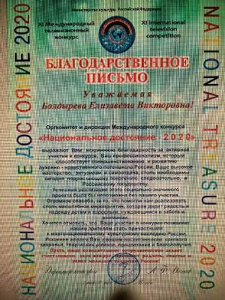

Школьный двор – моя гордость, моя маленькая планета, мой большой мир!
Последний весенний месяц май подарил нам несколько по-летнему теплых дней. Они вдохновили педагогический состав Центра образования имени Пеллера села Птичник на реализацию проекта, посвященного любви к родине, воспитанию экологической культуры и патриотических чувств у населения.
А заключался он в следующем. Педагоги одной дружной семьей в течение нескольких дней благоустраивали пришкольную территорию. Убрали накопившейся мусор в виде сухой листвы и опавших мелких веточек, покрасили забор и перила, высадили цветы и желтую акацию.
- Школа - это наш общий дом, который мы любим и хотим видеть его красивым не только изнутри, но и снаружи, - говорит директор Центра образования Оксана Захарова. - Как театр начинается с вешалки, так и наша школьная территория – с красивого забора. Он – лицо школы. Покрасив его, мы добавили нотку новизны в облик школы. Цветы – это идеальный и универсальный инструмент в дизайне. Они придали нашему школьному двору неповторимое очарование.
Большую помощь в реализации проекта оказывают родители обучающихся. Помимо семян и отростков цветов они подарили Центру образования сакуру, которая будет радовать своим неповторимым цветением глаз каждого.
Но уборка и покраска это далеко не все, чем сможет похвастаться школьный двор Центра образования. Изюминкой благоустройства стало появление здесь деревянных скульптур: орла, тигра, медведя, оленей. Своими руками их смастерил педагог дополнительного образования Александр Шадура.
Сейчас из-за ограничительных мероприятий ребята не смогут увидеть, как преобразился их школьный двор. Но всё ещё впереди. Осенью школа распахнёт свои двери не только для тех, кто уже не первый год обучается в Центре образования, но и для тех, кто сядет за парту впервые. А, как известно первое знакомство ребёнка со школой начинается именно со школьного двора. Первое впечатление – самое главное и оно должно оставить в душе ребенка приятный и теплый след. Благодаря обновленному облику пришкольной территории, оно будет именно таким – уютным и притягательным.
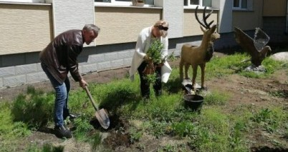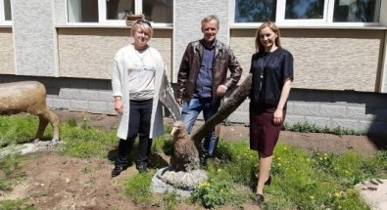

Профилактический рейд по пожарной безопасности прошел
в Биробиджанском районе
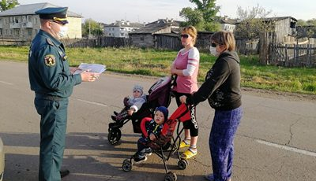  Пожарные инспекторы накануне провели профилактический рейд в селе Бирофельд Биробиджанского района. На подобных мероприятиях у инспекторов появляется возможность донести информацию в более доступной форме и дать профессиональный совет в области пожарной безопасности жителям частного сектора.  Сотрудники МЧС России рассказывают жителям о правилах пожарной безопасности в быту, вручают тематические листовки и памятки с телефонами вызова экстренных служб. В семьях, где есть дети, в первую очередь, беседуют с родителями, рекомендуют хранить спички и зажигалки в местах, недоступных для детей, и не оставлять малолетних детей без присмотра взрослых.  Комментирует дознаватель отдела | надзорной деятельности по городу Биробиджану и Биробиджанскому району Главного управления МЧС России по ЕАО Вячеслав Тидрик:  - Основная задача, которую государственный пожарный надзор ставит перед собой, проводя подобные профилактические мероприятия - обеспечить пожарную безопасность в жилом секторе. Однако зависит эта безопасность не только от сотрудников МЧС России, но и от понимания самих граждан, соблюдения ими норм и правил.  Уважаемые жители области, чтобы в ваш дом не пришла беда, соблюдайте элементарные правила пожарной безопасности. Помните, что одна лишь искра может привести к огромной беде, а от вашего участия зависит уровень безопасности на территории нашего региона!  Если вы заметили небольшое возгорание, не оставайтесь безразличны, попробуйте ликвидировать его подручными средствами. Незамедлительно вызывайте пожарно-спасательную службу по телефону «101» или «112».

1 | КОНТАКТНЫЙ ТЕЛЕФОН, ПО КОТОРОМУ МОЖНО ПОДЕЛИТЬСЯ ТЕМАМИ ДЛЯ ОЧЕРЕДНОГО ВЫПУСКА «ВЕСТНИК БИРОБИДЖАНСКОГО РАЙОНА»: 2-33-03 АДРЕС ЭЛЕКТРОННОЙ ПОЧТЫ: bir_rn@eao.ru. ПОДРОБНЕЕ О ДЕЯТЕЛЬНОСТИ АДМИНИСТРАЦИИ МУНИЦИПАЛЬНОГО ОБРАЗОВАНИЯ «БИРОБИДЖАНСКИЙ МУНИЦИПАЛЬНЫЙ РАЙОН» ЕВРЕЙСКОЙ АВТОНОМНОЙ ОБЛАСТИ МОЖНО УЗНАТЬ НА ОФИЦИАЛЬНОМ САЙТЕ WWW.br.eao.ru.
1 | ВЕСТНИК БИРОБИДЖАНСКОГО РАЙОНА № 09 от 31 мая 2020 года.

ПАМЯТКА «ПРАВИЛА ПОВЕДЕНИЯ НА ВОДЕ»
Печальная статистика свидетельствует, что в нашей стране ежегодно вода уносит более 10 тысяч человеческих жизней. На 100 000 населения гибнет 8-10 человек. Пребывание на воде не опасно только тем, кто умеет плавать. Вот почему первым условием безопасного отдыха на воде является умение плавать.  Человек, хорошо умеющий плавать, чувствует себя на воде уверенно и спокойно, а в случае необходимости может смело помочь товарищу, попавшему в беду. К сожалению, отдых на воде не всегда обходится без несчастных случаев.  Основными причинами гибели на воде являются:  ✓Неумение плавать;  ✓Употребление спиртного;  ✓Оставление детей без присмотра;  ✓Нарушение правил безопасности на воде.  - Если взрослые гибнут, в основном по своей халатности, то гибель детей, как правило, на совести их родителей. Статистика свидетельствует, что среди тонущих около четверти составляют дети до 16 лет. | 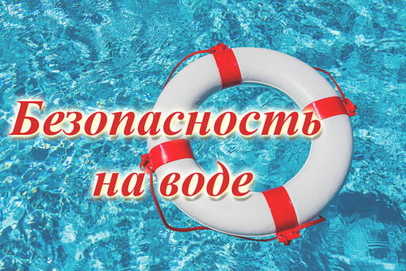  - Несчастные случаи, происходят не только по причине нарушения правил поведения на воде, но и из-за купания в необорудованных водоёмах, аварий плавсредств. | - Для многих граждан купание и прогулки на гребных судах является излюбленным видом отдыха на воде. Но и катание на водах, как и купание, может привести к тяжёлым последствиям, если не знать или пренебрегать простыми, но важными правилами.  - Прежде чем сесть на лодку, надо тщательно осмотреть её и убедиться в её исправности, а также наличии на ней уключин, вёсел и черпака для отливания воды. В лодке обязательно должны быть спасательный круг и спасательные жилеты по числу пассажиров.  - На шлюпке (лодке) имеется надпись о количестве пассажиров, которое можно на неё принять. Поэтому нельзя перегружать лодку сверх нормы нельзя также сажать в лодку малолетних детей без взрослых. Воспрещается кататься на лодке и при большой волне.  - Особенно надо быть внимательным во время движения лодки, не нарушать правил движения на реках и водоёмах данной местности, указанных в постановлениях городских или исполнительных районных органов власти.

ПАМЯТКА О МЕРАХ ПОЖАРНОЙ БЕЗОПАСНОСТИ В ПОЖАРООПАСНЫЙ ПЕРИОД
В соответствии с ФЗ от 21.12.1994 г. № 69 ФЗ «О пожарной безопасности», администрация муниципального образования Биробиджанского муниципального района информирует:  Особый противопожарный режим устанавливается в случае повышения пожарной опасности, в том числе в связи с неблагоприятными климатическими условиями, осложнением обстановки с лесными пожарами, а также стихийными бедствиями, повлекшими крупные аварии на нефтехимических и других потенциально пожаровзрывоопасных объектах, железнодорожных и иных транспортных магистралях, нефтегазовых месторождениях и трубопроводах, ставящими под угрозу жизнь и здоровье граждан, требующими немедленных действий по предупреждению или тушению пожаров.  На период установления особого противопожарного режима в месте возникновения пожароопасной ситуации устанавливаются следующие дополнительные меры:  — особый режим въезда и ограничение свободного передвижения транспортных средств, а также перемещения | 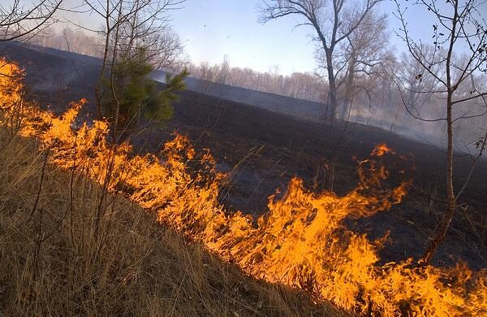  граждан в местах пожаров и на прилегающих к ним территориях;— усиление охраны общественного порядка и охраны объектов, обеспечивающих жизнедеятельность населения, в местах пожаров и на прилегающих к ним территориях; | В пожароопасный период категорически запрещается:  — пользоваться открытым огнем;  — выжигать траву под деревьями, на лесных полянах, в лесу;  — разводить костры в хвойных молодняках, на торфяниках, лесосеках, в местах с сухой травой, под кронами деревьев, а также на участках поврежденного леса;  — оставлять промасленный или пропитанный горючими веществами обтирочный материал;  — заправлять горючим баки двигателей, использовать неисправные машины, курить или пользоваться открытым огнем вблизи машин, заправляемых горючим;  — оставлять бутылки или осколки стекла, так как они способны сработать как зажигательные линзы.  За нарушение требований пожарной безопасности законодательство предусматривает привлечение к ответственности, в том числе и административной.  Номера телефонов, по которым вы можете сообщить о нарушении правил пожарной безопасности, пожарах и возгораниях 01; «010» и «112»- с сотового телефона.

КАК ПОЛУЧИТЬ ВЫПЛАТЫ НА РЕБЕНКА В 5000 И 10000 РУБЛЕЙ
САМЫЕ ПОПУЛЯРНЫЕ ВОПРОСЫ
Самое важное о социальных выплатах и дополнительных мерах социальной поддержки, которые были введены указом Президента РФ 11 мая 2020 года, рассказала руководитель группы социальных выплат Отделения ПФР по ЕАО Дарья Малик. Прямой эфир проводился в официальном аккаунте правительства ЕАО @eao.news в Инстаграм. Запись эфира доступна для просмотра в IG TV.  Кто может получить по 5000 рублей из средств материнского капитала?  Семьи, имеющие детей, не достигших возраста трех лет до 30 июня 2020 года включительно.  В эту категорию входят как семьи, имеющие право на материнский капитал, так и те, кто его уже израсходовал. Кроме того, на данную выплату могут претендовать семьи с единственным ребенком, рожденным с 1 апреля 2017 года.  Ежемесячная выплата предоставляется за три месяца – апрель, май и июнь, либо до момента, пока ребенку не исполнится три года. Например, если 3 года малышу исполнится в мае, то семья получит выплату только за апрель и май.  Сколько людей в ЕАО смогут получить данную выплату?  Семьи, у которых есть право на материнский капитал – это примерно 3500 семей. У которых нет права на материнский капитал – более 1600 семей. Это семьи, в которых единственный ребенок и ему не исполнилось три года.  На данный момент, в ЕАО подано 3100 заявлений. Из них положительных решений 2528. Перечисления произведены практически на следующий день. Кроме того, есть 606 отказных решений. Чаще всего приходит отказ, когда люди подают заявление дважды на одного и того же ребенка, либо отсутствует право на материнский капитал, либо за выплатой обращается не владелец сертификата на маткапитал. Но, если право на материнский капитал не определялось (для детей, рожденных с 1 апреля 2017 по 1 января 2020 года), за выплатой может обратиться любой родитель.  Для кого предусмотрена выплата в 10000 рублей?  Единовременная выплата предусмотрена для граждан РФ, у которых есть дети в возрасте от 3 до 16 лет, и которые являются также гражданами РФ. Период рождения детей с 11 мая 2004 года по 30 июня 2017 года.  Если ребенку исполняется 16 лет до 1 июля 2020 года, он также имеет право на выплату. Диапазон рождения подробно описан и на сайте Пенсионного фонда, и на сайте Госуслуг.  Нужна ли справка о доходах?  Единовременная выплата в 10000 рублей и ежемесячная в 5000 рублей не учитываются при расчете других социальных пособий и не требуют предоставления каких-либо сведений о доходах. Это именно мера дополнительной поддержки граждан в период пандемии коронавируса.  Надо ли заполнять заявление на каждого ребенка в отдельности? | Нет, если у вас в семье более одного ребенка в возрасте от 3 до 16 лет, то заполняется ОДНО заявление. В котором вы указываете всех детей в пределах этого возраста.  Что делать, если заявление на Госуслугах долго обрабатываются?  Переживать из-за этого не надо. Статус по обработке заявления можно получить, если у вас есть подписка на рассылку Пенсионного фонда. Также статус заявления можно уточнить по телефонам горячих линий Пенсионного фонда (в каждом районе автономии она своя).  Дети из опекаемых семей и воспитанники детского дома получат единовременную выплату?  Если ребенок опекаемый, то от имени ребенка подает заявление опекун. Но он не сможет подать документы через сайты ПФР и Госуслуг. Опекун должен обратиться лично в Пенсионный фонд, либо в МФЦ. С сегодняшнего дня уже организован прием заявлений в МФЦ по предварительной записи.  Дети, которые оказались без опеки родителей, также получат единовременную выплату. Заявление будет подаваться специализированно, их законным представителем, а деньги придут на счет ребенка.  Если у меня нет доступа в интернет или на Госуслуги, что делать?  В клиентских службах Отделения Пенсионного фонда России по ЕАО предусмотрены ящики для приема заявлений на ежемесячную выплату, на единовременную выплату. В случае, если у граждан нет возможности подать дистанционно заявление, они могут прийти и взять бланк, заполнить его и опустить в ящик. Также на сайте можно взять форму заявления, заполнить её и принести в клиентскую службу ПФР.  Есть алгоритм работы с такими заявлениями. Заявителя обязательно уведомят о принятом решении. Если заявление электронное, то его статус можно будет отслеживать в личном кабинете. В случае положительного решения человек получит выплату в течение трех рабочих дней. Если будет отказное решение, то семью уведомят о причинах отказа письмом.  Когда можно будет получить деньги?  Выплату в 10000 рублей начнут начислять с 1 июня на расчетные счета, указанные в заявлении. Она будет производиться поэтапно, в ближайшие к этой дате рабочие дни. Если 1 июня вы не получите выплату, звонить сразу никуда не нужно. Задержки возможны и связаны с тем, что в ЕАО ожидается более тридцати тысяч обращений за единовременной выплатой.  Телефоны горячих линий:  ОПФР по ЕАО –  8 (42622) 9-24-12 (с 9:00 до 18:00)  УПФР в г. Биробиджане (межрайонное) –  8 (42622) 9-24-33, 9-24-44, 9-24-36 (с 9:00 до 18:00)  Формы документов для получения выплат: http://www.pfrf.ru/branches/eao/info/

Памятка по профилактике экстремизма


Экстремизм во всех своих проявлениях в разной степени, но всегда посягает именно на то, что закрепляет Конституция РФ: основы конституционного строя, права и свободы человека и гражданина, порядок и принципы государственного устройства и местного самоуправления.
С целью налаживания отношений между разными этническими и национальными группами:
1) относитесь к чужой культуре с тем же уважением, с которым относитесь к собственной;
2) не судите о ценностях, убеждениях и традициях других культур, отталкиваясь от собственных ценностей, каждая культура имеет собственную систему ценностей;
3)никогда не исходите из превосходства своей религии над чужой религией;
4)общаясь с представителями других верований, старайтесь понимать и уважать их точку зрения;
5)помните, что каждая культура, какой бы малой она ни была, имеет то, что можно предложить миру, но нет такой культуры, которая бы имела монополию на все аспекты.

Уважаемые жители Биробиджанского района!
В связи с объявленным в Еврейской автономной области карантином и периодом самоизоляции населения движение автобусного маршрута № 125 "Головино - Раздольное - Головино" будет производится по понедельникам и пятницам до стабилизации эпидемиологической обстановки.


2 | Вестник Биробиджанского района. Учредитель – орган местного самоуправления администрация муниципального образования «Биробиджанский муниципальный район» Еврейской автономной области. Главный редактор – Рукомеда Е.М. Подписано в печать 31.05.2020. Время подписания в печать – 14:00. Тираж – 500 экз. Распространяется бесплатно. Адрес редакции – ЕАО, г. Биробиджан, ул. Пушкина 5 «Б». Тел.: 2-33-03.
2 | ВЕСТНИК БИРОБИДЖАНСКОГО РАЙОНА № 09 от 31 мая 2020 года.

